Извините, как пройти?

Цель: развитие языковой компетентности учащихся по теме «Ориентация в городе»; учить логически строить высказывание на основе прослушанной и переработанной информации; развивать кругозор учащихся, творческие навыки, грамматические навыки (Предлоги места)

Тип урока: комплексное применение знаний

Donnerstag, den 30. März

Klassenarbeit\Hausarbeit

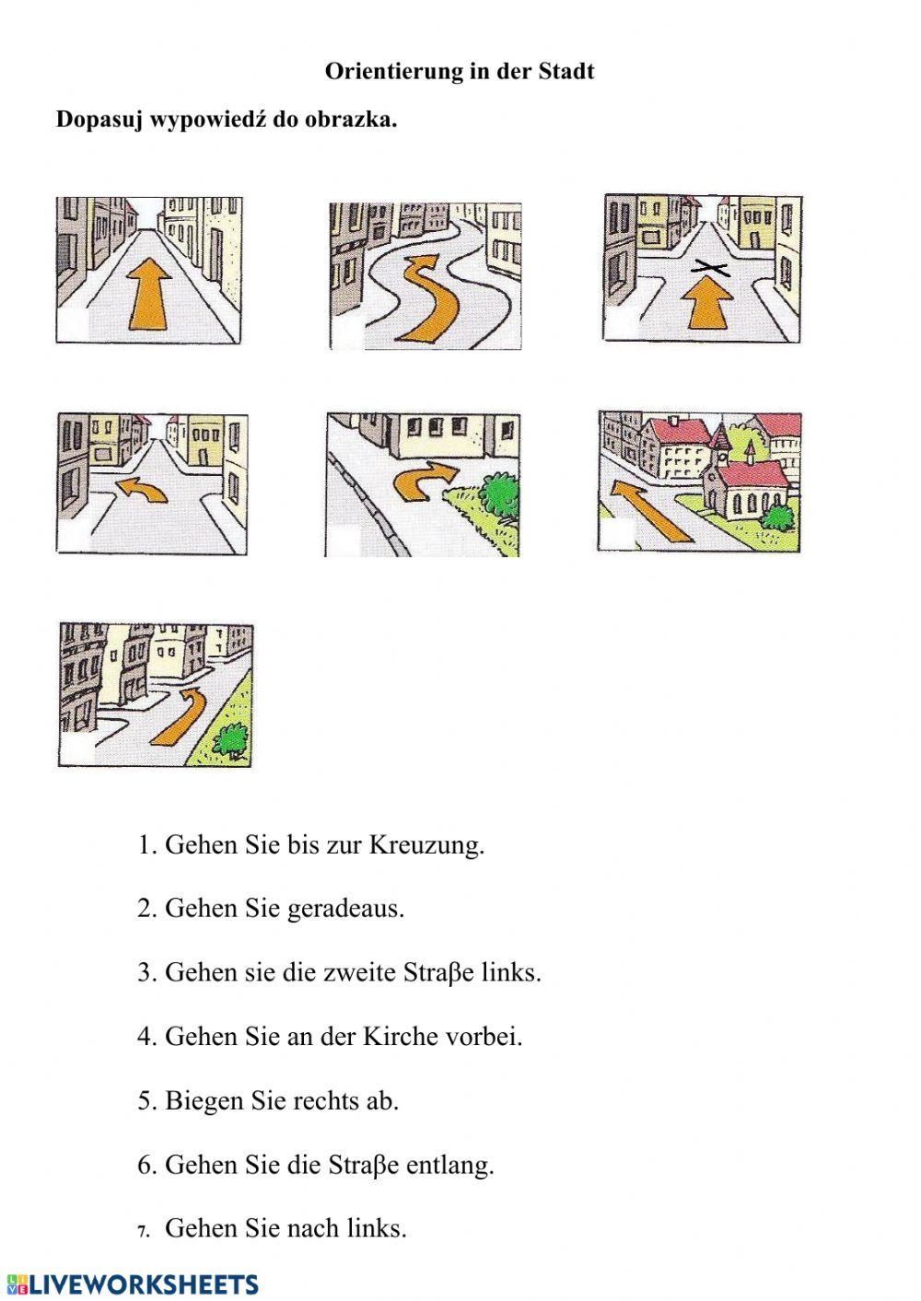



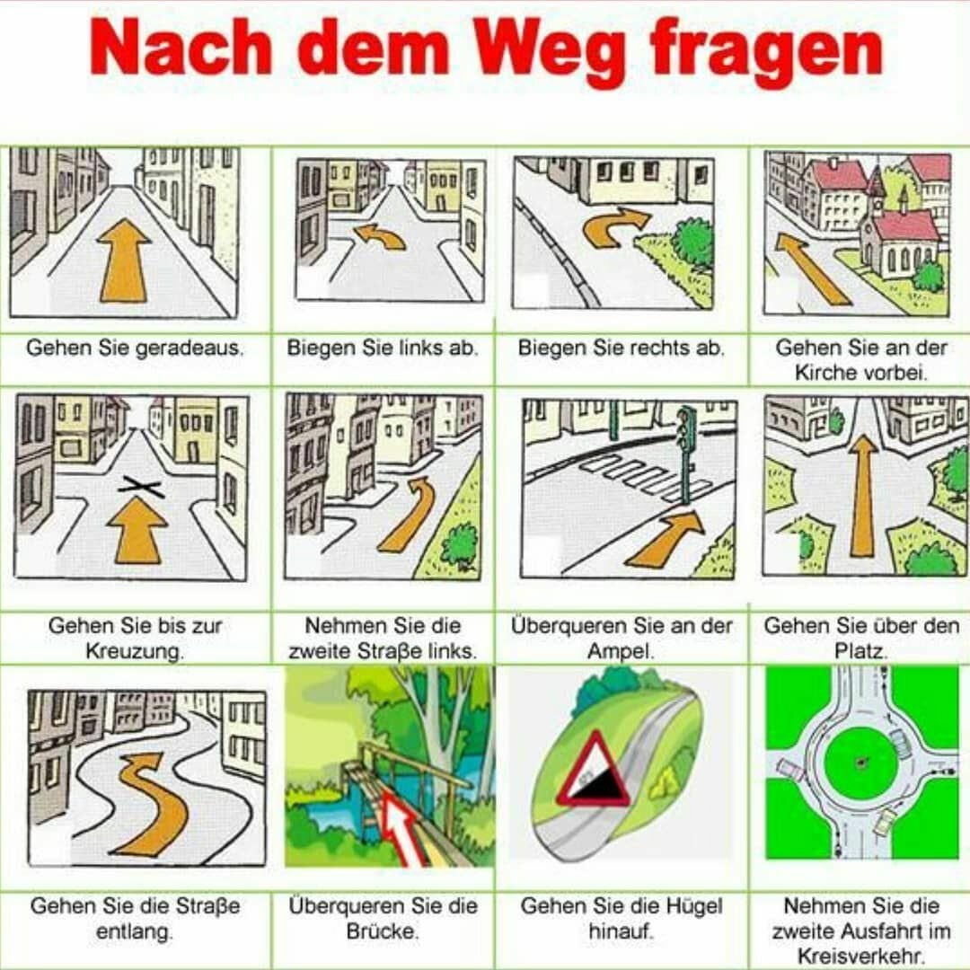

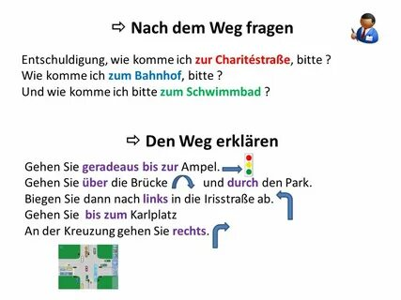

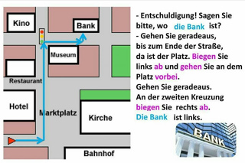

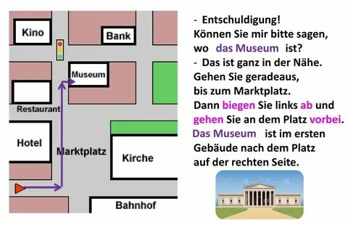

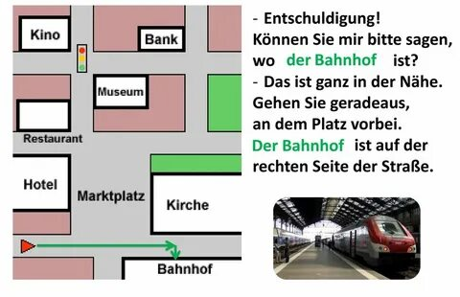

Дз: составьте диалог о том, как пройти от почты ( в нашем районе) до школы 49